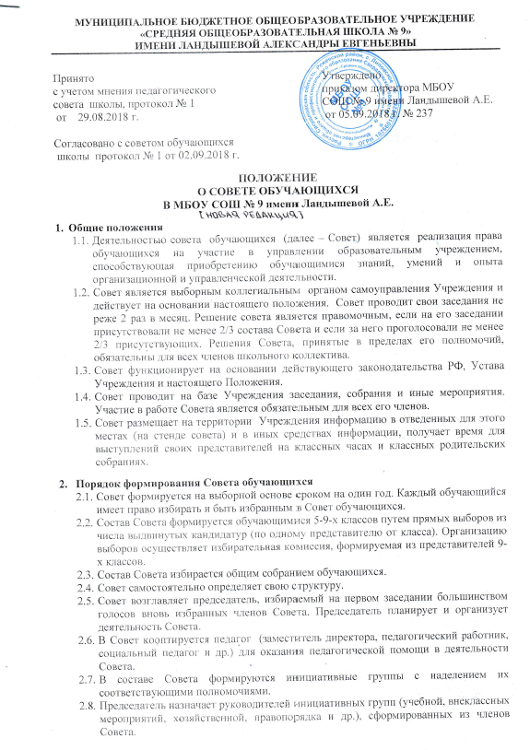
Взаимодействие Совета обучающихся с другими органами самоуправления общеобразовательного учреждения
  - Совет взаимодействует с педагогическим советом в рамках своей компетенции, установленной настоящим Положением.
  - Совет также взаимодействует с советом школы по вопросам совместного ведения школьных дел.
  - Представитель Совета может принимать участие в работе педагогического совета с совещательным голосом, затрагивающих интересы обучающихся, присутствовать на заседаниях, рассматривающих вопросы дисциплины и защиты прав обучающихся.
- Цели и задачи Совета обучающихся
  - Основными целями деятельности Совета обучающихся является формирование гражданской культуры, активной гражданской позиции обучающихся, содействие развитию их самостоятельности, способности к самоорганизации и саморазвитию, формирование у обучающихся умений и навыков самоуправления, подготовка их к компетентному и ответственному участию в жизни общества.
  - Представляет интересы обучающихся в процессе управления Учреждением.
  - Поддерживает и развивает инициативу обучающихся в жизни коллектива Учреждения.
  - Реализует и защищает права обучающихся.
  - Организует взаимодействие с органами Учреждения по вопросам организации массовых воспитательных мероприятий.
- Функции Совета обучающихся
  - Совет выступает от имени обучающихся при решении вопросов жизни коллектива общеобразовательного учреждения:
- изучает и формулирует мнение обучающихся по вопросам организации жизни коллектива обучающихся;
- представляет позицию обучающихся в органах управления Учреждения;
- оказывает организационную помощь в работе старост (командиров) классов;
- разрабатывает предложения по организации внеурочной деятельности обучающихся.
  - Содействует реализации инициатив обучающихся в организации досуговой деятельности, создает условия для их реализации.
  - Содействует разрешению конфликтных вопросов: участвует в решении проблем, согласует взаимные интересы обучающихся, учителей и родителей, соблюдая при этом принципы защиты прав обучающихся.
  - Представляет интересы обучающихся перед руководством Учреждения на педагогических советах, общих собраниях.
  - Проводит встречи с руководством не реже одного раза в четверть.
  - Проводит среди обучающихся опросы и референдумы (вопросы должны быть согласованы с педагогом-психологом) по разным направлениям жизни Учреждения.
  - Направляет своих представителей для работы в коллегиальных органах по вопросам, относящимся к компетенции Совета.
  - Организует работу общественных приемных Совета, сбор предложений обучающихся, проводит открытые слушания, ставит вопросы о решении проблем, поднятых обучающимися, руководством или органами управления школой.
  - Принимает решения по рассматриваемым вопросам, информирует обучающихся, руководство и органы управления Учреждения о принятых решениях.
  - Направляет представителей Совета на заседания органов управления, рассматривающих вопросы о дисциплинарных проступках обучающихся.
  - Участвует в разрешении конфликтных вопросов между участниками образовательного процесса.
  - Участвует в формировании составов делегаций обучающихся на внешкольные массовые мероприятия.
  - Инициирует предложения интересных дел обучающихся.
- Права Совета обучающихся
Совет имеет право:
  - Знакомиться с локальными нормативными документами Учреждения и их проектами в пределах своей компетенции, вносить в них изменения и предложения по совершенствованию работы.
  - Направлять руководству Учреждения письменные запросы, предложения по работе с учетом интересов обучающихся, организации досуга, отдыха и общешкольных мероприятий и получать на них официальные ответы.
  - Запрашивать и получать в установленном порядке от органов управления образовательного учреждения необходимую для деятельности Совета обучающихся информацию. Выражать обязательное к учету мнение при принятии локальных актов, затрагивающих права и законные интересы обучающихся по следующим основным направлениям:
- разработка и принятие Правил внутреннего распорядка обучающихся;
- создание необходимых условий для охраны и укрепления здоровья обучающихся;
- организация воспитательной деятельности обучающихся;
- разработка дополнительных общеобразовательных программ;
- соответствие применяемых форм, средств, методов обучения и воспитания возрастным, психофизическим особенностям, склонностям, способностям, интересам и потребностям обучающихся;
- соблюдение прав и свобод обучающихся.
  - Пользоваться организационной поддержкой должностных лиц Учреждения, отвечающих за воспитательную работу, при подготовке и проведении Советом мероприятий.
  - Вносить руководству предложения по совершенствованию образовательного процесса.
  - Участвовать в организации работы комиссии по урегулированию споров между участниками образовательных отношений. Вносить руководству предложения о поощрениях обучающихся, а при рассмотрении вопросов о дисциплинарном воздействии по отношению к обучающимся давать экспертное (или коллегиальное) заключение о целесообразности его применения.
  - Опротестовывать решения руководства и других органов самоуправления, действия работников, противоречащие Уставу Учреждения.
  - Опротестовывать в пределах своей компетенции решения руководства, касающиеся обучающихся, принятые без учета предложений Совета обучающихся, в других органах самоуправления.
  - Создавать печатные органы (стенгазеты), участвовать в работе СМИ.
  - Устанавливать отношения и организовывать совместную деятельность с советами других учебных заведений.
  - Использовать оргтехнику, средства связи и другое имущество Учреждения по согласованию с руководством.
  - Вносить предложения в план воспитательной работы.
  - Осуществлять иные полномочия в соответствии с законодательством РФ и Уставом.

- Ответственность Совета обучающихся
  - Совет несет ответственность за выполнение закрепленных за ним задач и функций.
  - В случае невыполнения задач и функций Совет может быть досрочно переизбран в соответствии с нормами, указанными в данном Положении.

- Делопроизводство Совета обучающихся
  - Заседания совета протоколируются.
  - План работы Совета разрабатывается на весь учебный год исходя из плана воспитательной работы Учреждения и предложений членов Совета.
  - В конце учебного года Совет готовит отчет о выполненной работе.

